
计算机工程系
实 验 报 告

学生信息
系别 | 计算机学院 |  |  | 专业 |  | 软件工程
班级 | 软件C班 |  |  | 姓名 |  | 李嘉明 | 学号 | 2017030103064
实验信息
课程名称 |  | 数据库原理与应用
实验名称 |  | 实验1 熟悉环境及数据库的简单操作
实验时间 |  | 第1周
指导教师 |  | 文琦
批改情况
成绩 |  |  | 评阅教师 |  | 文琦

实验目标：
- 安装SQL Server(略）
- 创建数据库
- 数据库文件备份
- 附加数据库
- 删除数据库
实验结果：
- SQL Server中有哪几种身份验证模式？若身份验证模式为混合模式，那SQL Server默认生成的系统管理员账户名是？
两种，默认生成的账户名是sa
- 什么是实例、默认实例和命名实例？在一台计算机上是否可以安装多个实例？
实例：所谓“SQL实例”,实际上就是SQL服务器引擎,每个SQL Server数据库引擎实例各有一套。
默认实例：默认实例就是用计算机在网络上的名字来命名的实例。
命名实例：命名实例,通过使用计算机在网络上的名字加上实例名字来进行标识的实例。
一台计算机可以安装多个实例。
- 登陆时，若弹出以下错误框如何处理（若账户名密码无误）？
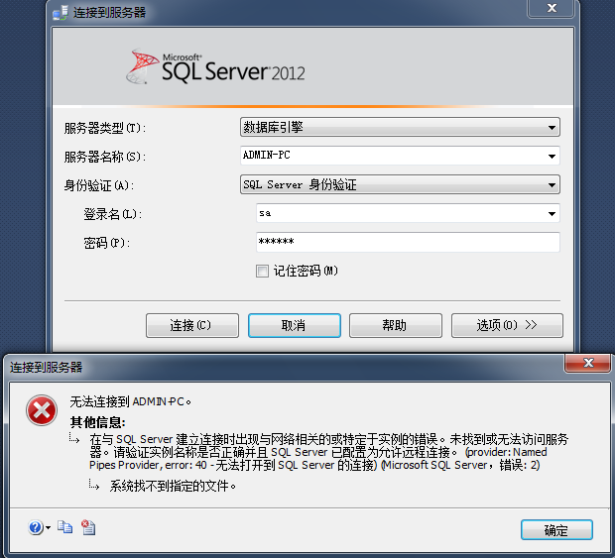
首先确保你的MSSQLSERVER 内置账户是：Local System,如果不是就到Sql Server 配置管理器——Sql Server服务中，找到Sql server(MSSQLSERVER) 启动或者修改内置账户为：Local System 再启动。就可以了

- 如何修改sa的密码？
修改密码步骤：
- 首先，以window 认证登陆。
2、然后，在 安全性---->登录名---->sa。右击 选择属性。直接修改 星号密码即可。
提示：
- 初始登录时，由于并不知sa的密码，因此先用windows验证登录
- 登录后请修改sa的密码，设置好后，可能还需要做一些设置，并将服务器重启（不是关闭），这类问题大家可以百度自行解决。
- 根据实验指导书的内容，再创建一个test数据库，其主数据文件逻辑名test_data，物理文件名test_data.mdf，初始大小2MB或3MB（08版本或12版本，注意不同版本初始大小可能不一样），最大尺寸为无限大，增长速度1MB；数据库日志文件逻辑名称为test_log，物理文件名为test_log.ldf，初始大小为1MB，最大尺寸为5MB，增长速度为10%。数据库能否创建，如若不能，如何修改使其正常创建，如若能请将设置的界面贴图，并说明产生几个文件，存储的位置？
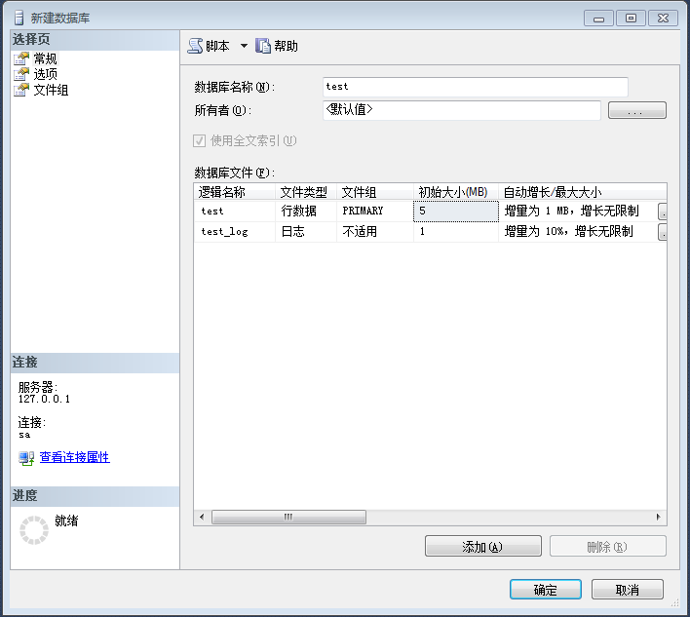
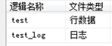
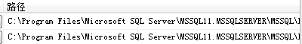
- 将第5题创建的数据库复制到其它磁盘目录中，请问是否会出现问题？如有请将数据库分离，并贴图说明已从SQL SERVER中分离数据库。
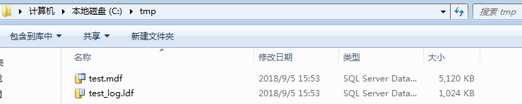
- 将第6题复制得到的数据库文件附加并命名为test2，请贴图说明成功
附加数据库。
